ชื่อ …………………………………………………….……………………………..…….…….. ชั้น…………...……….. เลขที่ ………………….

**ใบงานที่ 11 เรื่อง รูปสามเหลี่ยมสองรูปที่สัมพันธ์กันแบบ มุม – มุม – ด้าน (2)**

**หน่วยการเรียนรู้ที่ 2 แผนการจัดการเรียนรู้ที่ 11 เรื่อง ความเท่ากันทุกประการ**

**รายวิชา คณิตศาสตร์ 4 รหัสวิชา ค22102 ภาคเรียนที่ 2 ชั้นมัธยมศึกษาปีที่ 2**

**จุดประสงค์การเรียนรู้** นำสมบัติของความเท่ากันทุกประการของรูปสามเหลี่ยมสองรูปที่สัมพันธ์กันแบบ

มุม – มุม – ด้าน ไปใช้อ้างอิงในการพิสูจน์

1. จากรูป จงพิสูจน์ว่า AB = DE

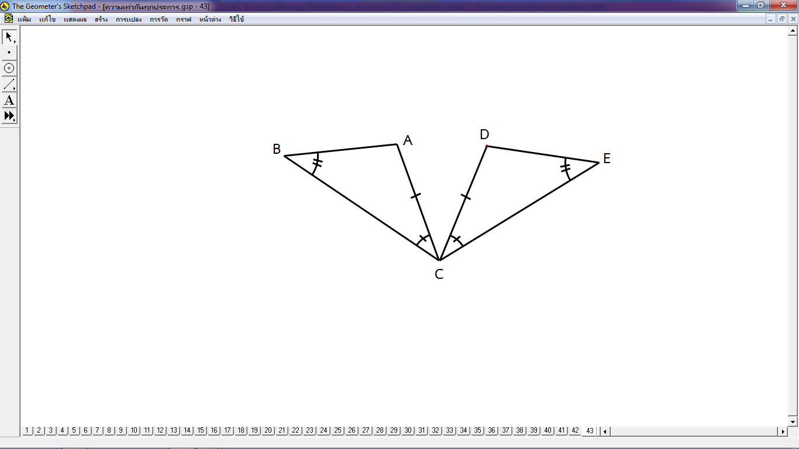

วิธีทำ

2. รูปสี่เหลี่ยม ABCD รูปสี่เหลี่ยมใดๆ จงพิสูจน์ว่า  = 

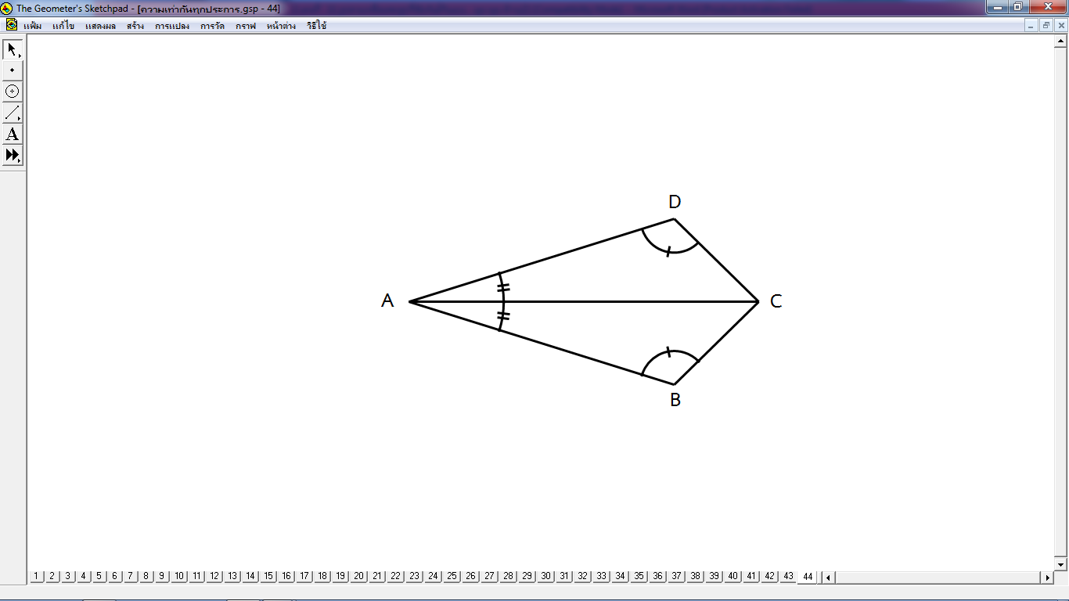

วิธีทำ

